Многофункциональная диагностическая система SCHILLER CARDIOVIT CS-200
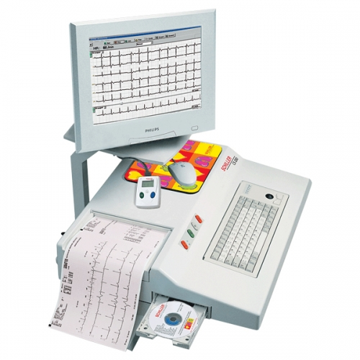

Характеристики
Бренд:
SCHILLER AG

Полное описание
Возможности диагностической системы CARDIOVIT CS-200 превзойдут Ваши ожидания!
Комплексное решение для проведения диагностических исследований. Уникальная модульная структура позволяет врачу конфигурировать систему, удовлетворяющую индивидуальным требованиям.
- ЭКГ покоя
- Нагрузочное тестирование
- Регистрация ЭКГ и АД по Холтеру
- Спирометрия
- Система управления данными SEMA-200
- Работа в сети
Характеристики:
- Прямые функциональные клавиши для немедленного запуска ЭКГ
- Полноразмерная буквенно-цифровая клавиатура
- 12 каналов ЭКГ отображаемых в режиме реального времени
- Длительная регистрация ритма
- Программа измерений ЭКГ
- Программа расчета QT дисперсии
- Возможность редактирования на экране
- Печать ЭКГ на встроенный или внешний принтеры
- Экспорт в формат PDF
- Встроенная система управления данными SEMA для всех проводимых исследований
- Сетевые возможности
- Передача в СУБД SEMA данных исследований с приборов фирмы SCHILLER, оснащенных коммуникационным модулем
Опции:
- Программа интерпретации ЭКГ для взрослых и детей
- Программа нагрузочного тестирования (12 канальная ЭКГ нагрузки с полным обнаружением и возможностью мониторинга ST и ритма, сохранение всего теста)
- Программа измерения пейсмекера
- Анализ поздних потенциалов желудочков
- Векторная кардиография 3D
- регистрация ЭКГ по Холтеру
- Тестирование функции внешнего дыхания: FVC, SVC, MV и MVV
- Эргоспирометрия
Программа Анализа поздних потенциалов миокарда желудочков
Поздние потенциалы желудочков (ППЖ) признаны независимым прогностическим фактором риска внезапной смерти и желудочковых тахиаритмий у больных, перенесших ИМ и больных сахарным диабетом.
В программе ППЖ SCHILLER возможно проведение измерений в различных конфигурациях отведений. Анализ проводится в течение заранее определенного отрезка времени.
Векторкардиография
Применяется для уточненной диагностики некоторых Блокад, нарушений ритма сердца и гипертрофий. распознавание инфаркта миокарда.
Требуется больше информации о товаре?
Позвоните по телефону
8 (846) 331-39-76

